COLÉGIO EVANGÉLICO ALMEIDA BARROS
SEMANA |  | Disciplina: |  | Inglês
Professor: | Marcos Barreto |  | Data: | Maio / 2020
9º ANO | Turma: | 901 | Turno: | Manhã
Aluno (a):


Gabarito:
ATIVIDADES NO LIVRO

PAGE 20 (nº 2)
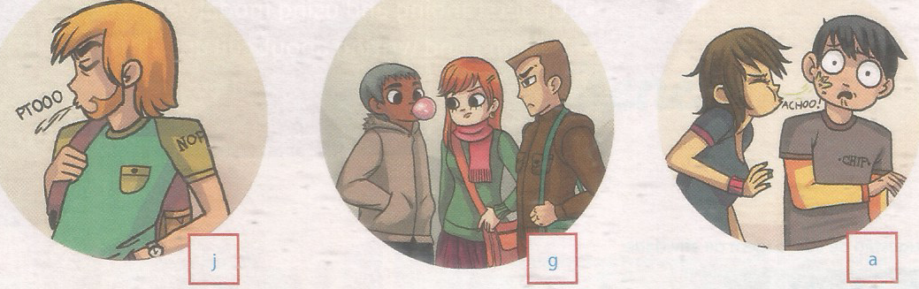
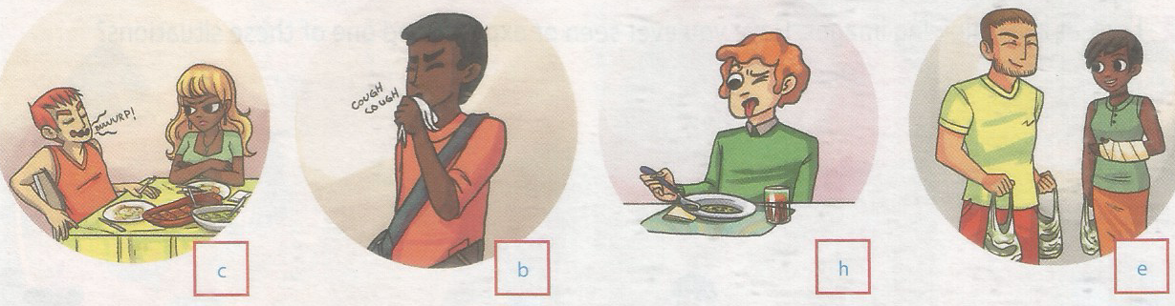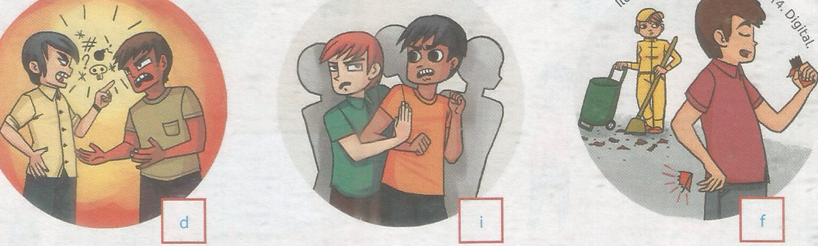

PAGE 21 (nº 1)
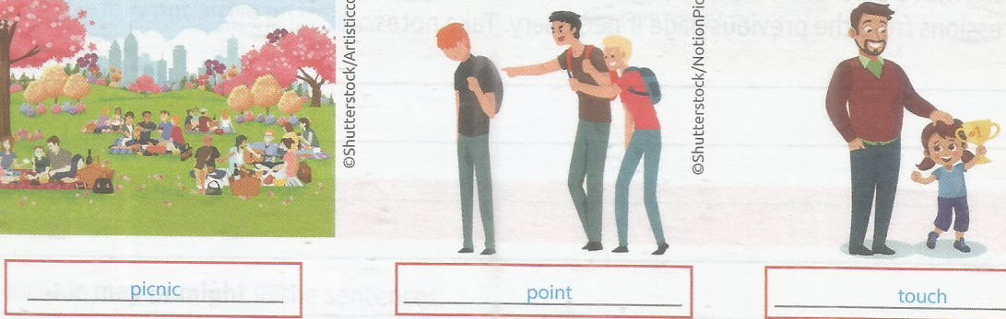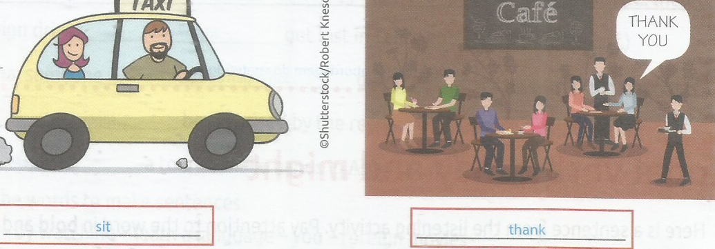
PAGE 22
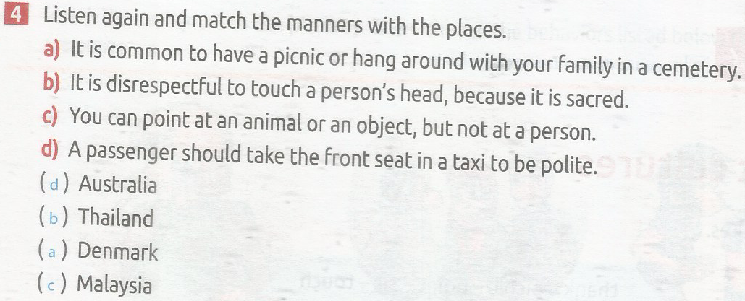

PAGE 28 – (n° 1, 2, 3 e 4) 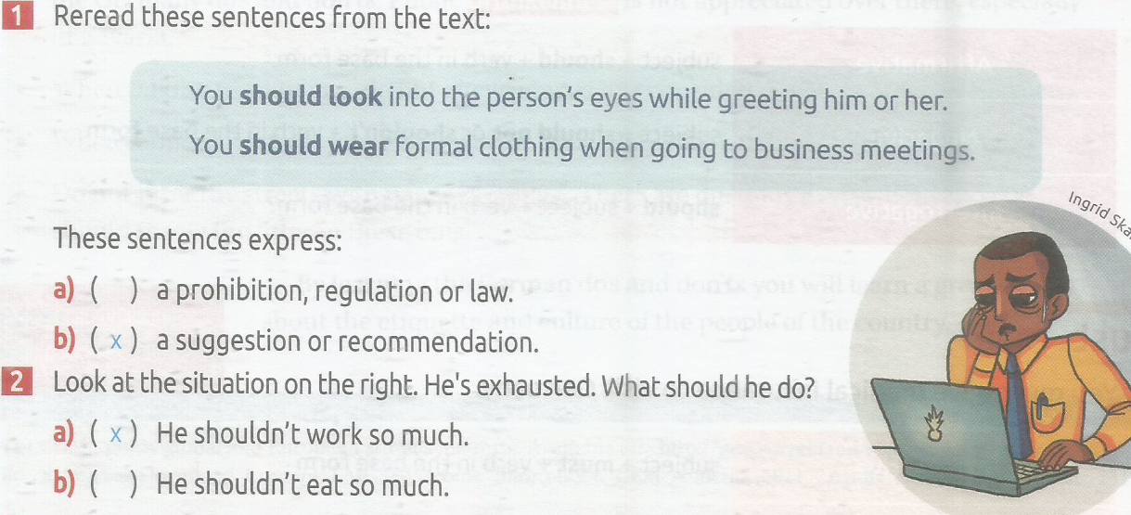
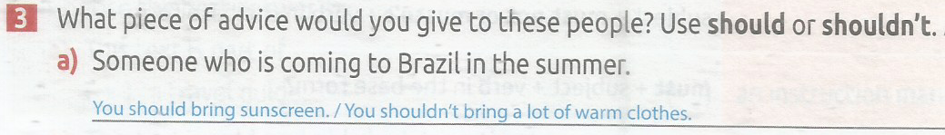
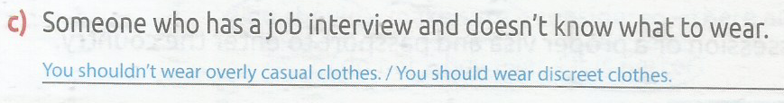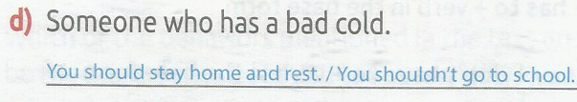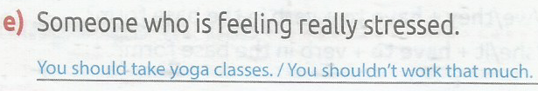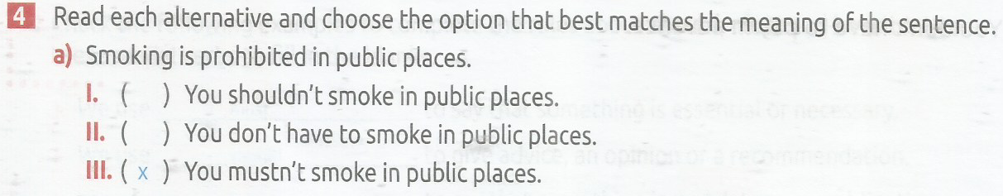
PAGE 30 – (n° 2 e 3)
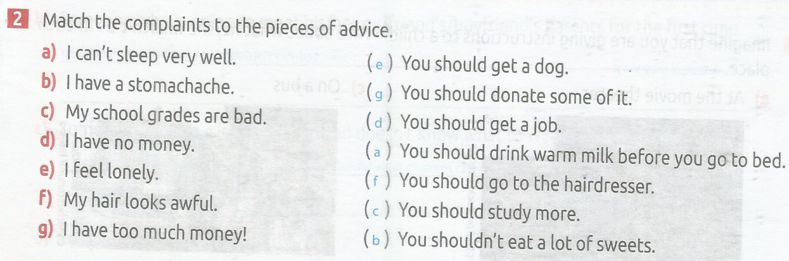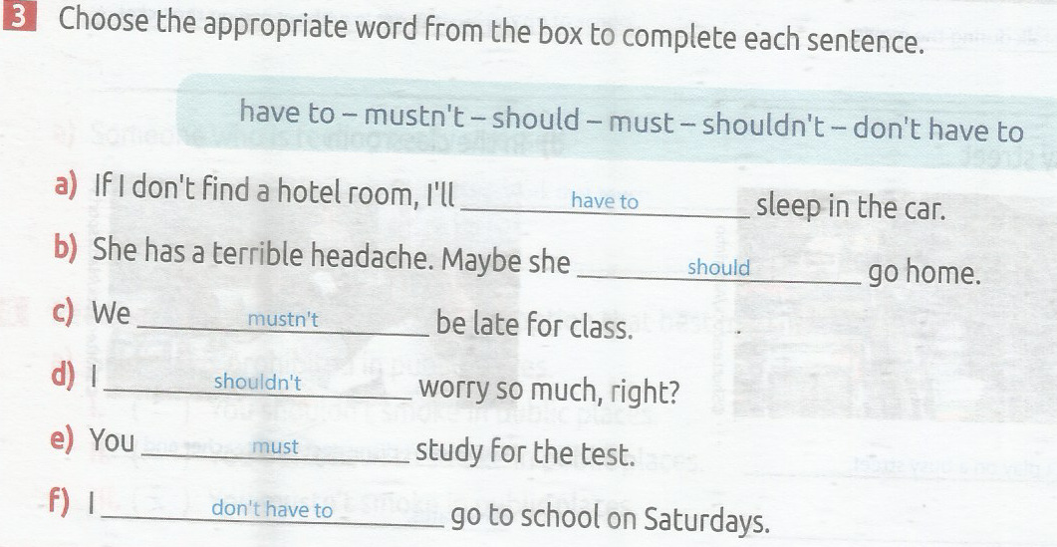

ATIVIDADES DESTA SEMANA
PAGE 32 – (n° 5)
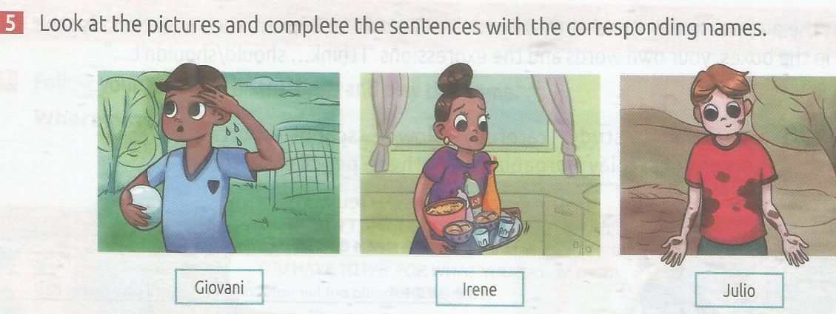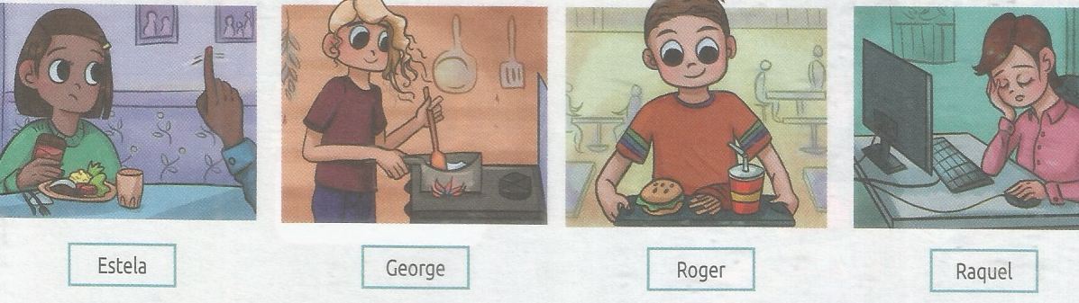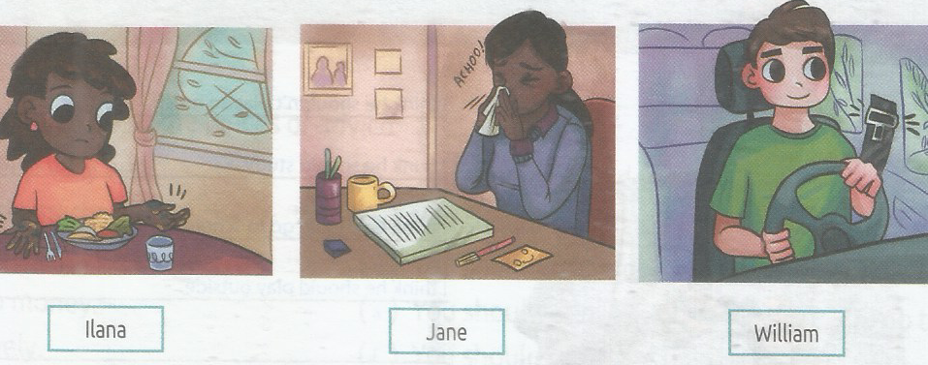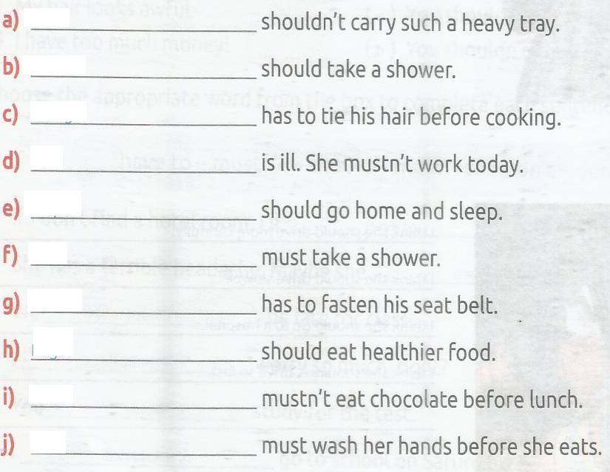
PAGE 33 – (n° 6)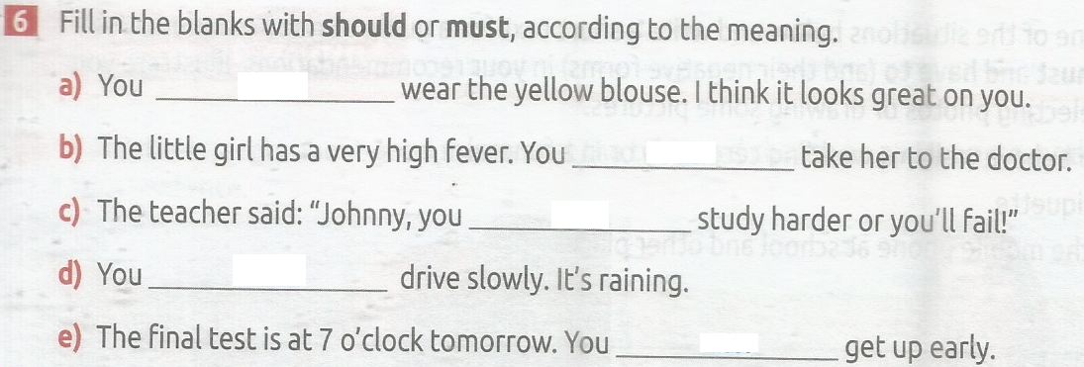
Na próxima semana enviarei o Gabarito com as respostas corretas dessas questões. Fiquem com Deus e “evitem sair de casa desnecessariamente”. Tudo isso vai passar, Deus é bom e está no controle de tudo!

Observação:
Nesta semana estou dispondo os exercícios de uma forma diferente, igual no livro, para que os alunos que não possuem livro possam executar as tarefas com mais facilidades.
Qualquer dúvida, podem me chamar no zap (21-97673 3356) e assim que eu puder, responderei.

God bless you ! (Deus te abençoe !)

Teacher: Marcos Barreto.

